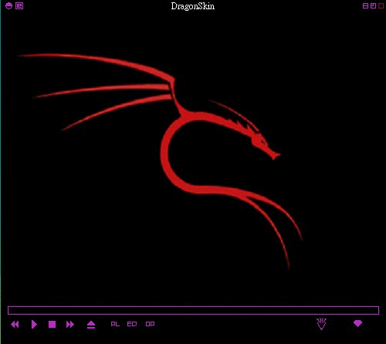
軟體名稱 KMPlayer
軟體版本 2.9.3.1333
支援語系 多國語言 (含繁體中文)
軟體分類 媒體播放
檔案格式 RAR
檔案大小 31.22 MB
軟體附件 100 套面板
官方網址 http://www.kmplayer.com/
軟體簡介
KMPlayer是一套將網路上所有能見得到的解碼程式(Codec)全部收集於一身的影音播放軟體；只要安裝了它，你不用再另外安裝一大堆轉碼程式，就能夠順利觀賞所有特殊格式的影片了。除此之外，KMPlayer還能夠播放DVD與VCD、匯入多種格式的外掛字幕檔、使用普及率最高的WinAMP音效外掛與支援超多種影片效果調整選項等，功能非常強大！
7月22日更新內容
-------------------
完善對第二/第三組字幕效果的屬性設置
(此版本非官方版,已加進所有常用格式的 codec)

